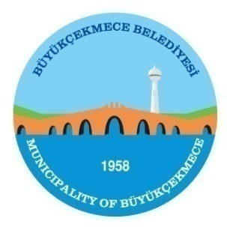 | T.C.  BÜYÜKÇEKMECE BELEDİYESİ BELEDİYE MECLİSİ  KOMİSYON RAPORLARI | Tarih:  12.10.2022  Rapor No: 1
 | PLAN BÜTÇE KOMİSYONU | Tarih:  12.10.2022  Rapor No: 1
KONUNUN ÖZÜ : 2022 YILI BÜTÇESİNDE MÜDÜRLÜKLER ARASI ÖDENEK AKTARMASI

KOMİSYON İNCELEMESİ : 5393 sayılı Belediye Kanunu’ nun 18.Mad. gereği Meclis’e havale edilerek, Belediye Meclisimizin 03.10.2022 - Pazartesi günü yapılan Ekim ayı olağan toplantısı 1. Birleşiminde gündemin 5. maddesi olan “2022 Yılı Bütçesinde müdürlükler arası ödenek aktarması” konusu görüşülüp, incelenip, değerlendirilmek ve rapora bağlanmak üzere Plan ve Bütçe Komisyonuna havale edilmiştir.

KOMİSYON GÖRÜŞÜ: Komisyonumuzca yapılan müzakereler sonucu;

2022 yılı Bütçesinde müdürlükler arası ödenek aktarması cetveli teklif edildiği şekliyle komisyonumuzca oybirliği ile kabul edilmiştir.

Meclisin onayına arz olunur.

